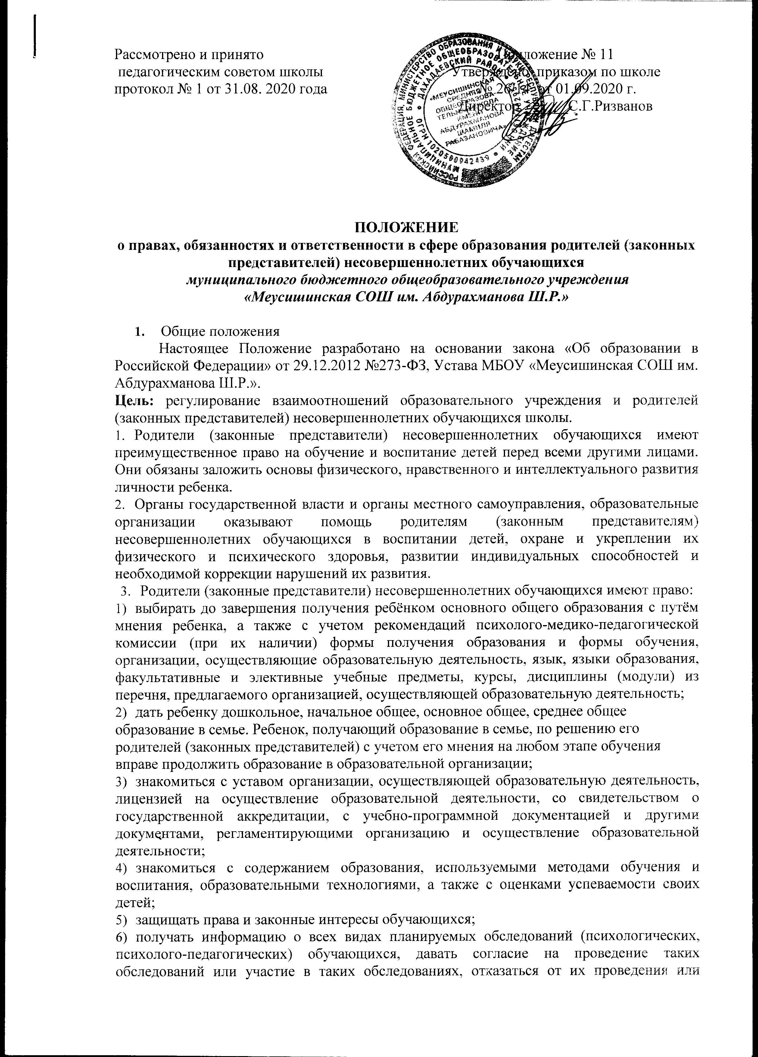  Рассмотрено и принято  педагогическим советом школы  протокол № 1 от 31.08. 2020 года | Приложение № 11  Утверждено приказом по школе  № 26/14 от 01.09.2020 г.  Директор ______С.Г.Ризванов

ПОЛОЖЕНИЕ
о правах, обязанностях и ответственности в сфере образования родителей (законных представителей) несовершеннолетних обучающихся
муниципального бюджетного общеобразовательного учреждения
«Меусишинская СОШ им. Абдурахманова Ш.Р.»

- Общие положения
  - Настоящее Положение разработано на основании закона «Об образовании в Российской Федерации» от 29.12.2012 №273-ФЗ, Устава МБОУ «Меусишинская СОШ им. Абдурахманова Ш.Р.».
Цель: регулирование взаимоотношений образовательного учреждения и родителей (законных представителей) несовершеннолетних обучающихся школы.
- Родители (законные представители) несовершеннолетних обучающихся имеют преимущественное право на обучение и воспитание детей перед всеми другими лицами. Они обязаны заложить основы физического, нравственного и интеллектуального развития личности ребенка.
- Органы государственной власти и органы местного самоуправления, образовательные организации оказывают помощь родителям (законным представителям) несовершеннолетних обучающихся в воспитании детей, охране и укреплении их физического и психического здоровья, развитии индивидуальных способностей и необходимой коррекции нарушений их развития.
- Родители (законные представители) несовершеннолетних обучающихся имеют право:
- выбирать до завершения получения ребёнком основного общего образования с путём мнения ребенка, а также с учетом рекомендаций психолого-медико-педагогической комиссии (при их наличии) формы получения образования и формы обучения, организации, осуществляющие образовательную деятельность, язык, языки образования, факультативные и элективные учебные предметы, курсы, дисциплины (модули) из перечня, предлагаемого организацией, осуществляющей образовательную деятельность;
- дать ребенку дошкольное, начальное общее, основное общее, среднее общее образование в семье. Ребенок, получающий образование в семье, по решению его родителей (законных представителей) с учетом его мнения на любом этапе обучения вправе продолжить образование в образовательной организации;
- знакомиться с уставом организации, осуществляющей образовательную деятельность, лицензией на осуществление образовательной деятельности, со свидетельством о государственной аккредитации, с учебно-программной документацией и другими документами, регламентирующими организацию и осуществление образовательной деятельности;
- знакомиться с содержанием образования, используемыми методами обучения и воспитания, образовательными технологиями, а также с оценками успеваемости своих детей;
- защищать права и законные интересы обучающихся;
- получать информацию о всех видах планируемых обследований (психологических, психолого-педагогических) обучающихся, давать согласие на проведение таких обследований или участие в таких обследованиях, отказаться от их проведения или участия в них, получать информацию о результатах проведенных обследований обучающихся;
- принимать участие в управлении организацией, осуществляющей образовательную деятельность, в форме, определяемой уставом этой организации;
- присутствовать при обследовании детей психолого-медико-педагогической комиссией, обсуждении результатов обследования и рекомендаций, полученных по результатам обследования, высказывать свое мнение относительно предлагаемых условий для организации обучения и воспитания детей.
- Родители (законные представители) несовершеннолетних обучающихся обязаны:
- обеспечить получение детьми общего образования;
- соблюдать правила внутреннего распорядка организации, осуществляющей образовательную деятельность, правила проживания обучающихся в интернатах, требования локальных нормативных актов, которые устанавливают режим занятий обучающихся, порядок регламентации образовательных отношений между образовательной организацией и обучающимися и (или) их родителями (законными представителями) и оформления возникновения, приостановления и прекращения этих отношений;
- уважать честь и достоинство обучающихся и работников организации, осуществляющей образовательную деятельность.
- Иные права и обязанности родителей (законных представителей) несовершеннолетних обучающихся устанавливаются настоящим Федеральным законом, иными федеральными законами, договором об образовании (при его наличии).
- За неисполнение или ненадлежащее исполнение обязанностей, установленных настоящим Федеральным законом и иными федеральными законами, родители (законные представители) несовершеннолетних обучающихся несут ответственность, предусмотренную законодательством Российской Федерации.
- Порядок принятия и срок действия Положения
7.1. Данное Положение рассматривается и принимается на педагогическом совете образовательной организации и утверждается приказом руководителя образовательной организации.
7.2. Настоящее Положение принимается на неопределенный срок и вступает в силу с момента его утверждения.
7.3. Данное Положение может быть изменено и дополнено в соответствии с вновь изданными нормативными актами муниципального, регионального, федерального органов управления образованием только решением педагогического совета.
7.4. Изменения и дополнения к Положению принимаются на педагогическом совете образовательной организации в составе новой редакции Положения, которое утверждается приказом руководителя образовательной организации. После принятия новой редакции Положения предыдущая редакция утрачивает силу.

